PROPOSAL PEMROGRAMAN WEB

**Remember Me**

----------------------------------------

Huzaini

Nova kurniawati

Ivan iswahyudi

Firman kurniawan



Teknik Informatika

Universitas Trunojoyo Madura

2015

Latar belakang

Kertas merupakan barang yang sangat dibutuhkan dalam kehidupan sehari-hari. Kertas telah menjadi kebutuhan kebutuhan pokok dalam berbagai bidang, misalnya bidang pendidikan, perkantoran, dan lain sebagainya. Dalam bidang pendidikan atau dalam menjalankan kegiatan pribadi misalnya, kertas mutlak dibutuhkan bagi seseorang untuk berbagai keperluan.

Saat ini pemanfaatan teknologi komputer merupakan bagian penting dari hampir seluruh masyarakat dalam menjalankan aktivitas. Bahkan penggunaan teknologi dapat digunakan untuk mengurangi pemakaian kertas (paperless) dalam kegiatan perbankan, perkantoran, pendidikan hingga kegiatan pribadi.

Salah satu kegiatan pribadi yang banyak dilakukan dengan masih menggunakan kertas adalah kegiatan mencatat seperti mencatat nomer telepon / informasi kontak seseorang, *to-do list* hingga cerita kehidupan yang dialami oleh pengguna di kesehariannya.

Dari permasalahan di atas penulis ingin merealisasikan sebuah aplikasi berbasis web yang akan membantu mengurangi pemakaian kertas bagi user dalam mencatat kegiatan pribadi seperti menulis informasi kontak seseorang dan *e-diary* yang berjudul “Remember Me”*.*

Rumusan Maslalah

* Bagaimana cara mengurangi penggunaan kertas
* Dampak penggunaan kertas yang dapat merusak lingkungan
* Bagaimana cara mengimplementasikan program komputer berbasis web yang dapat mengurangi penggunaan kertas

Tujuan Aplikasi

* Mengurangi penggunaan kertas bagi kegiatan mencatat pengguna
* Menciptakan program yang dapat membantu pengguna dalam kegiatan catat mencatat

Kegunaan Aplikasi

* Mencatat kegiatan pribadi, catatan pembelajaran dan informasi kontak sesorang

Feature Aplikasi

* User dapat menulis catatan harian (diary, catatan sekolah) dan bisa juga mengedit serta menghapus catatan.
* User dapat menyimapan kotak informasi seseorang (kontak / informasi diri orang lain bisa di dapatkan dengan memasukkan username user lain)
* Berbagi catatan kepada user lain.
* Melakukan pencarian (quick search dan pencarian biasa)

Rancangan Alur Aplikasi

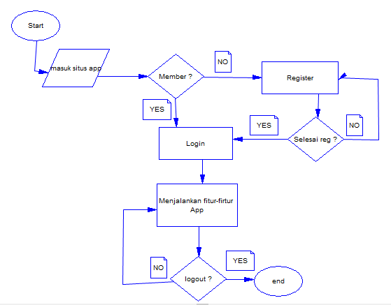

Rancangan database

cdm



pdm

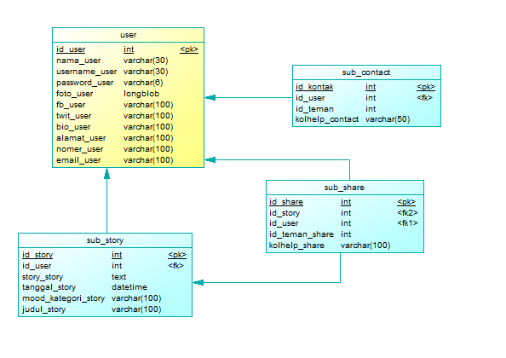

Implementasi

Tampilan Awal

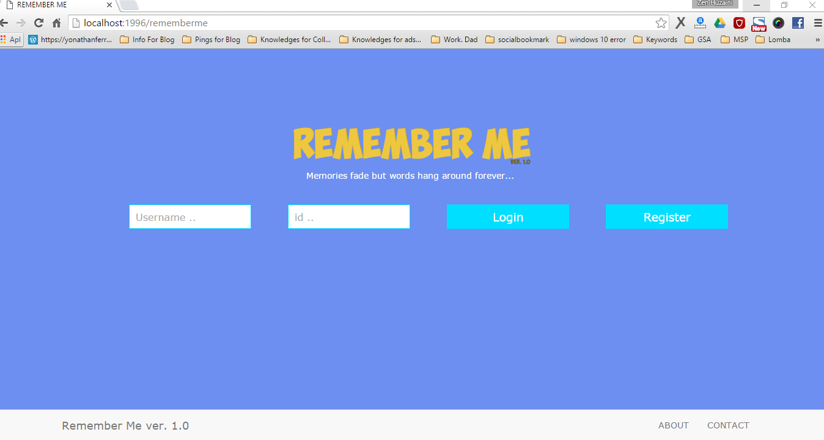

Modul Register

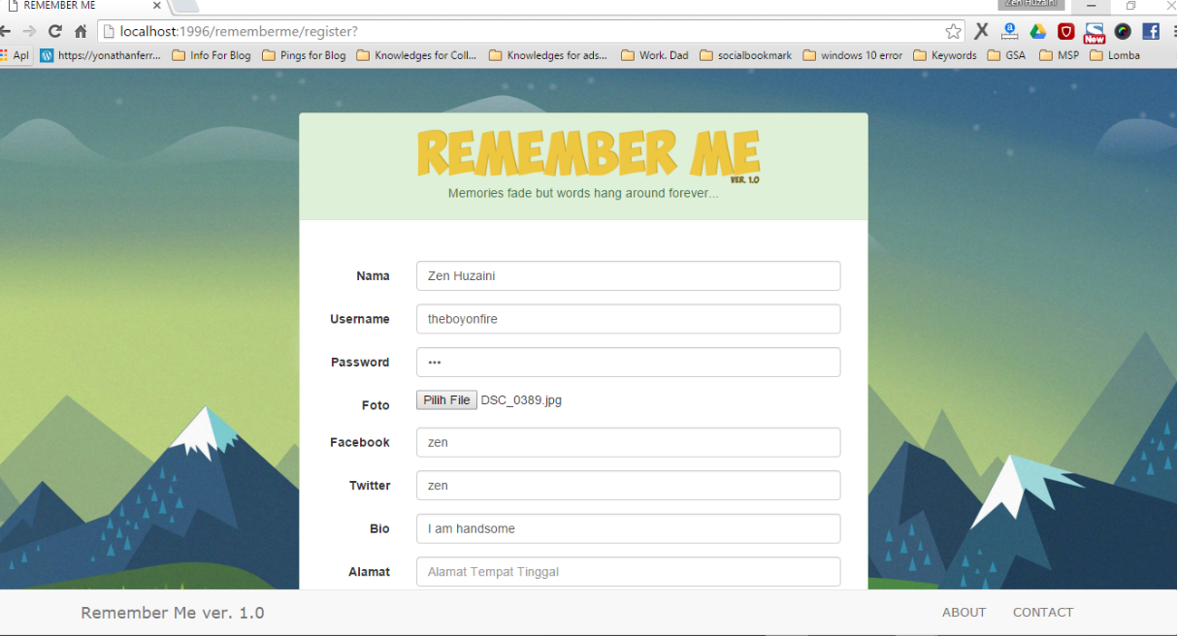

Setelah Registrasi

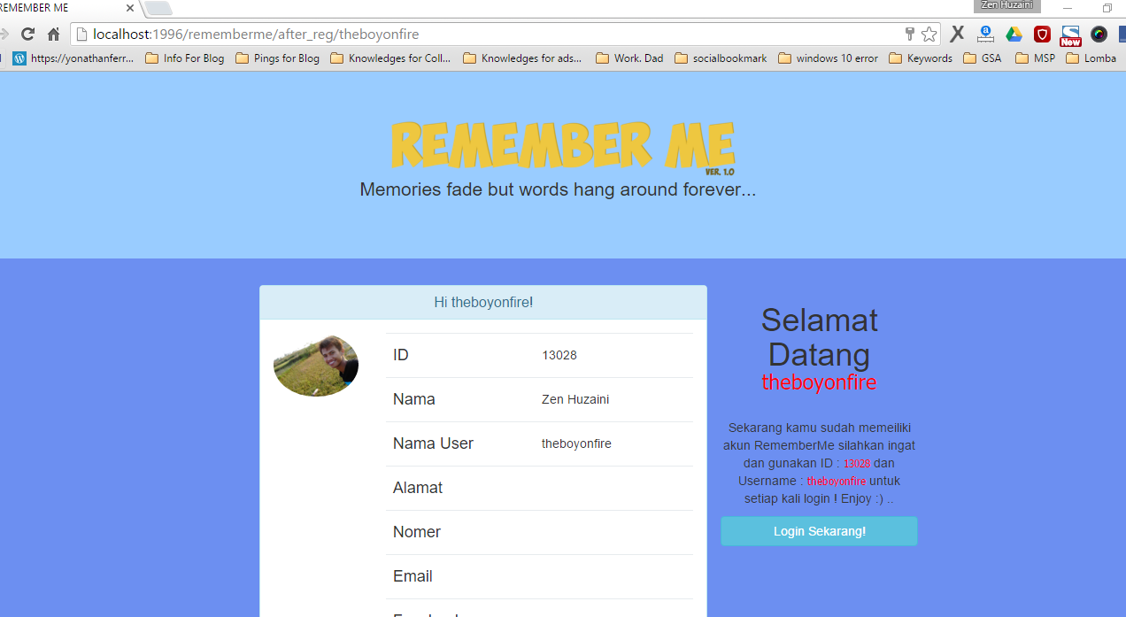

Tampilan jika sudah berhasil login

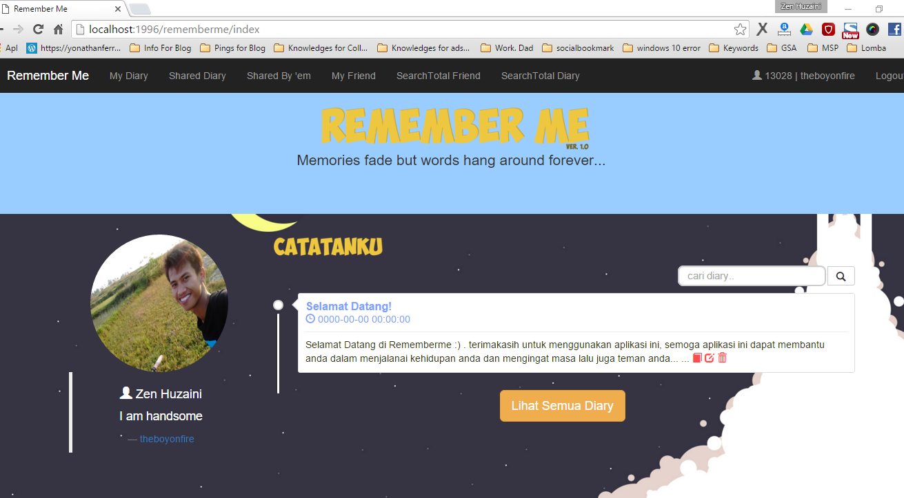

**Diary**

Membuat Diary

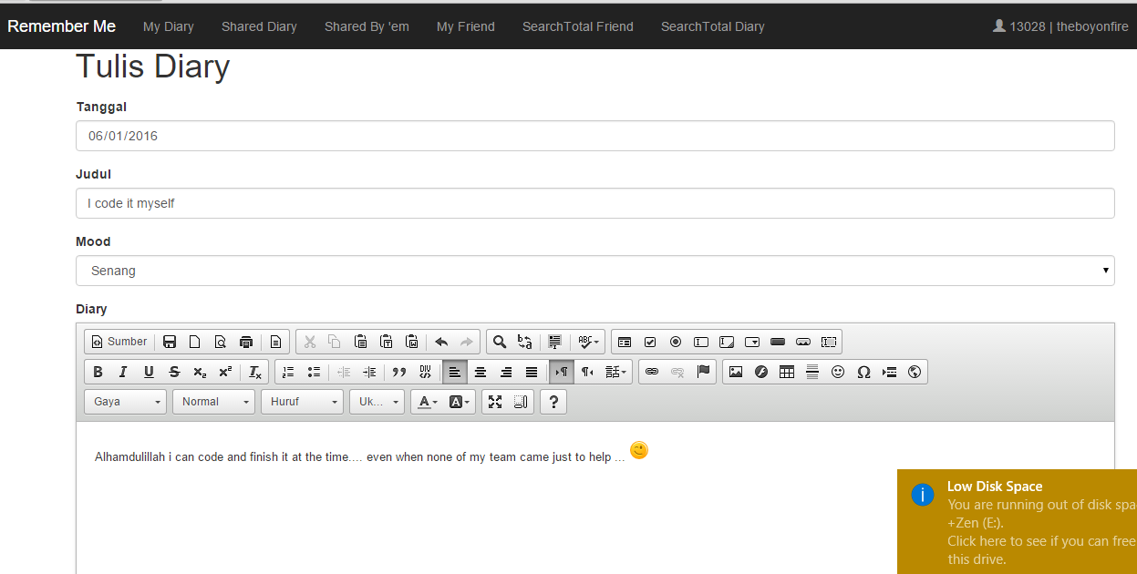

Setelah tersimpan dan di baca

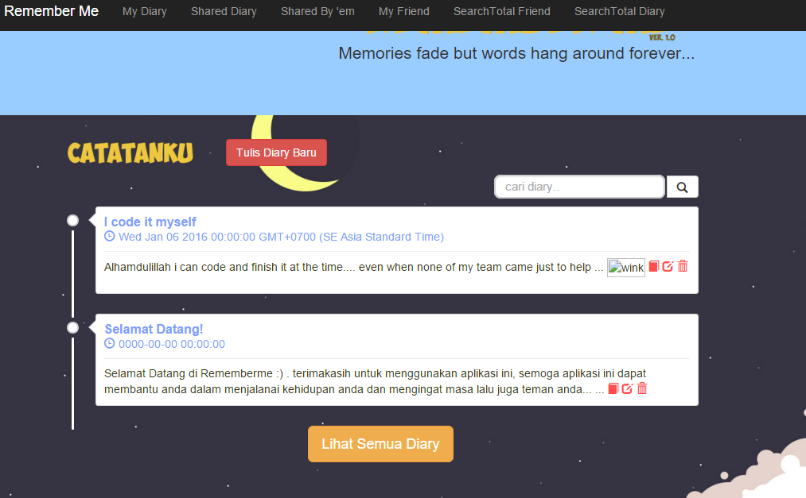

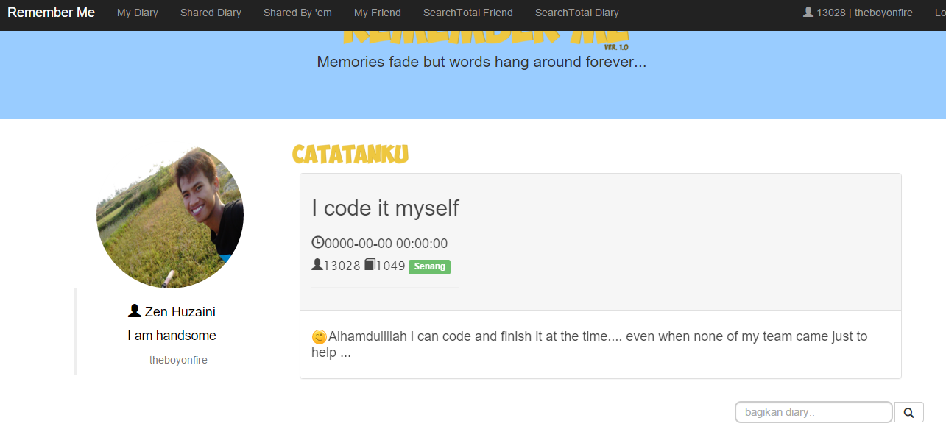

Edit Diary

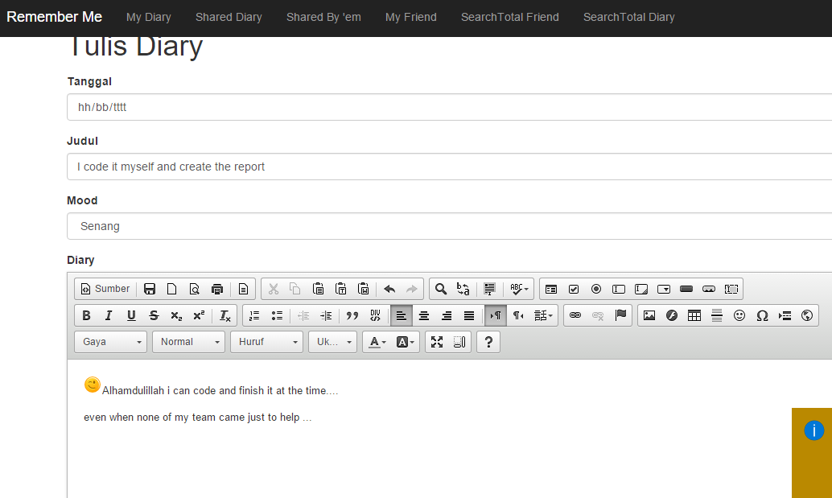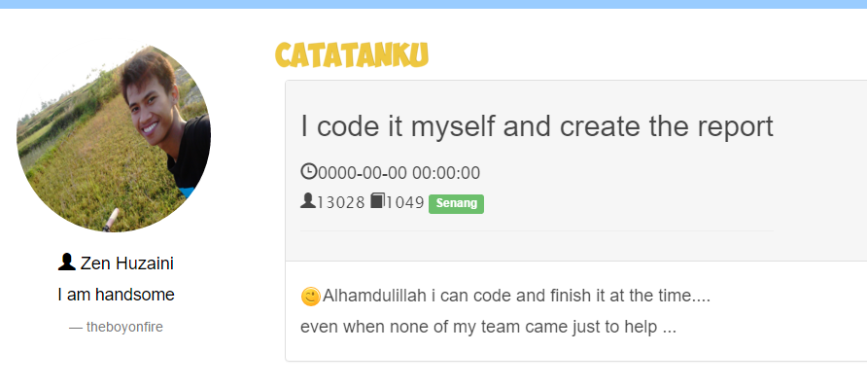

Delete Diary

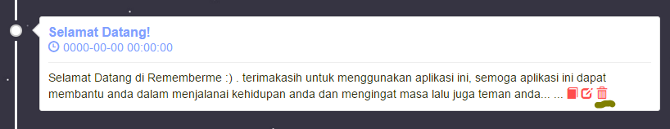

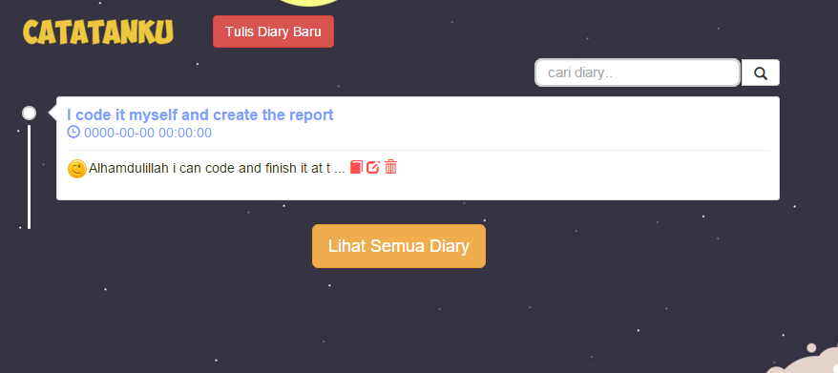

**Tambah Teman**

Menggunakan pencarian dengan superfast search

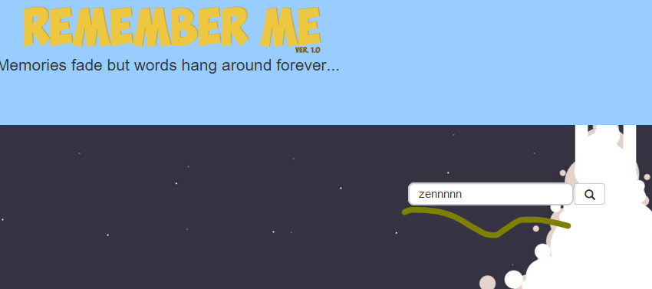

Menampilkan user dan menambhkannya

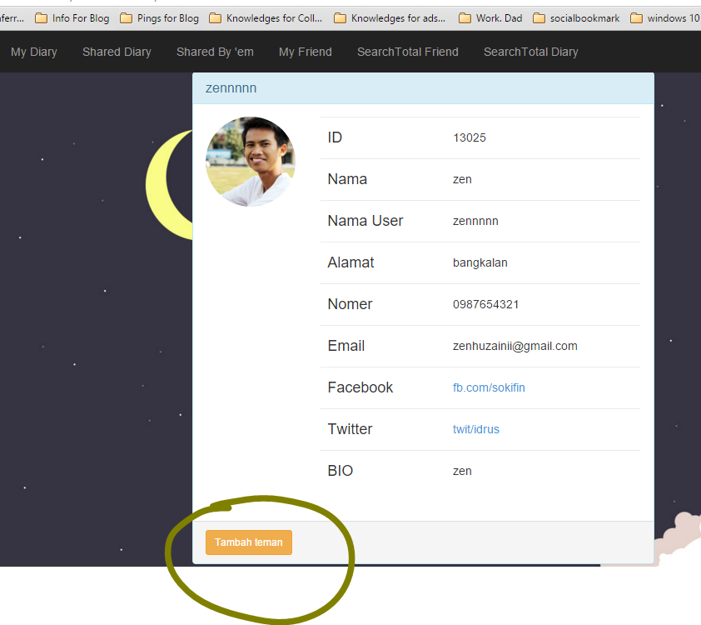

Setelah menambhkan teman maka akan masuk ke dtabase

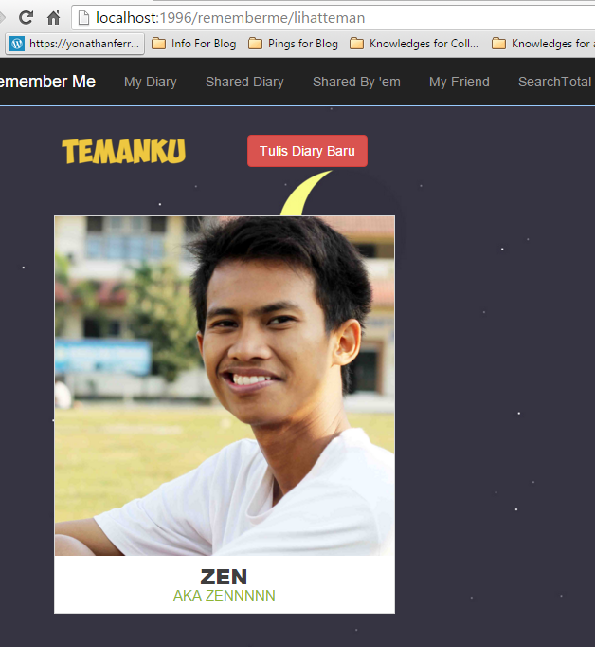

**Share Diary**

Share hanya bisa dibagikan ke orang yang di tambhakn menjadi teman

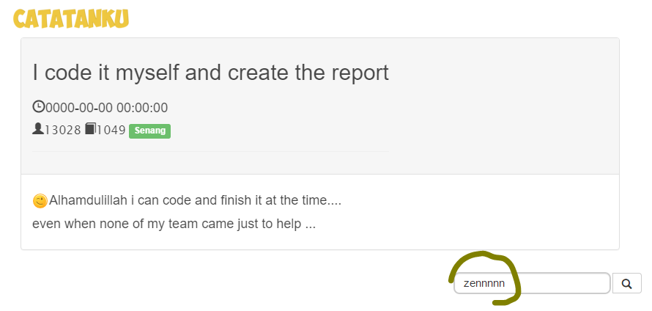

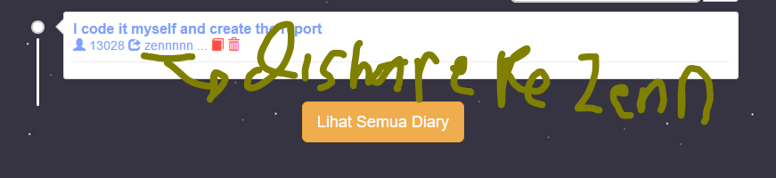

Lihat data yang di share ke org lain, apakah bisa di baca

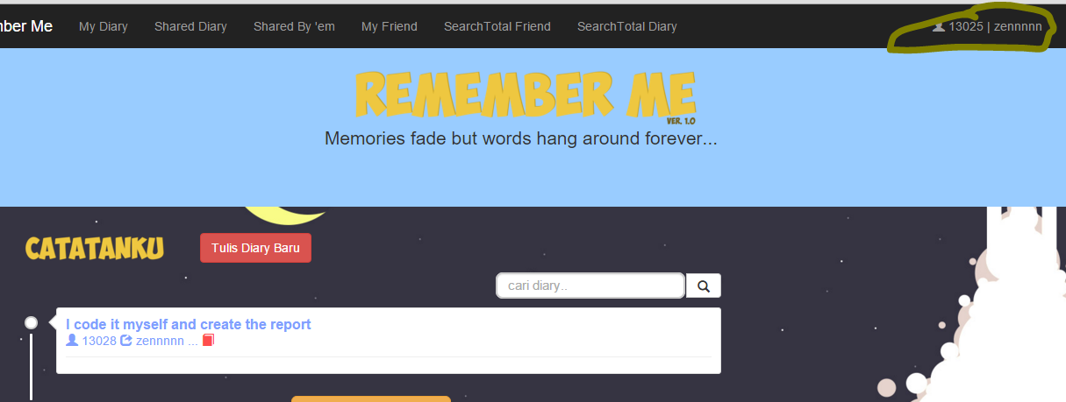

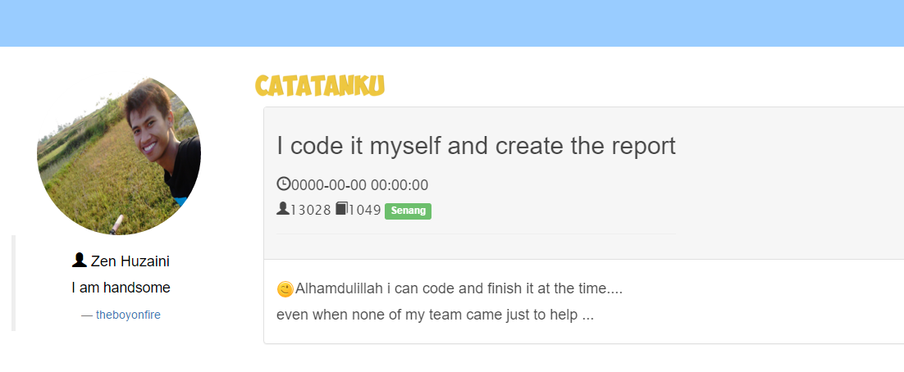

**Pencarian Diary**

SuperSearch : pencarian langngsung dengan ajax dan akan langsung membaca data

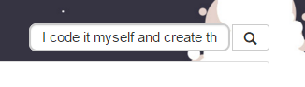

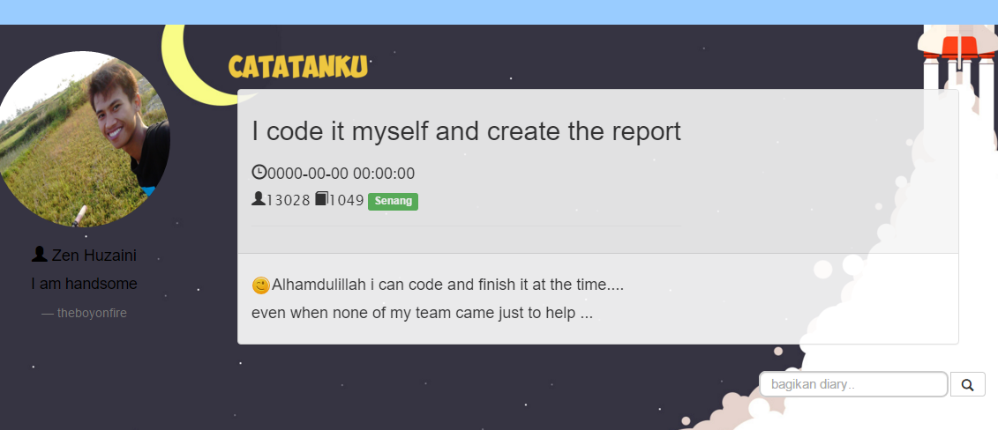

TotalSearch : pencarian biasa

Akan di tampilkan yang sesuai dengan inputan yang di masukkan dan user bisa memilih untuk membaca yang mana

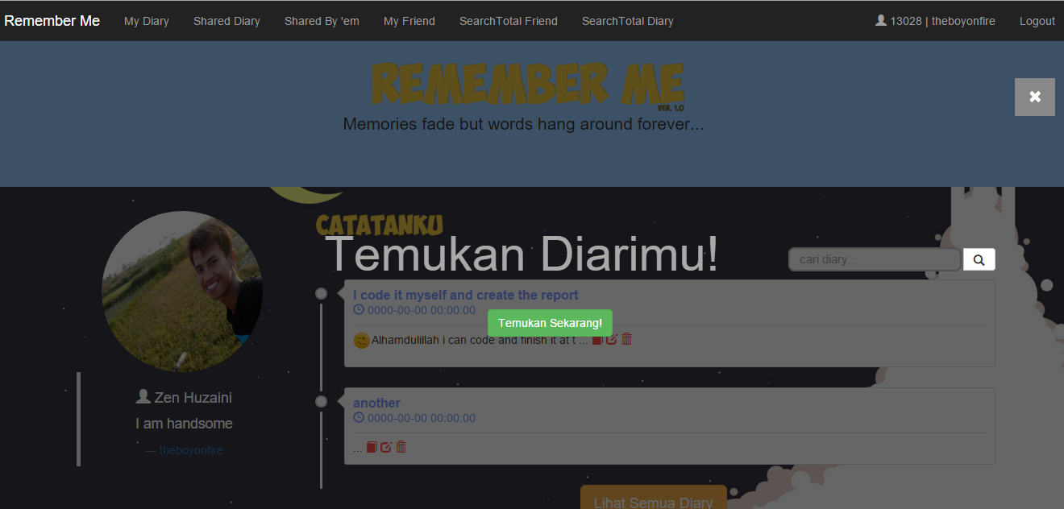

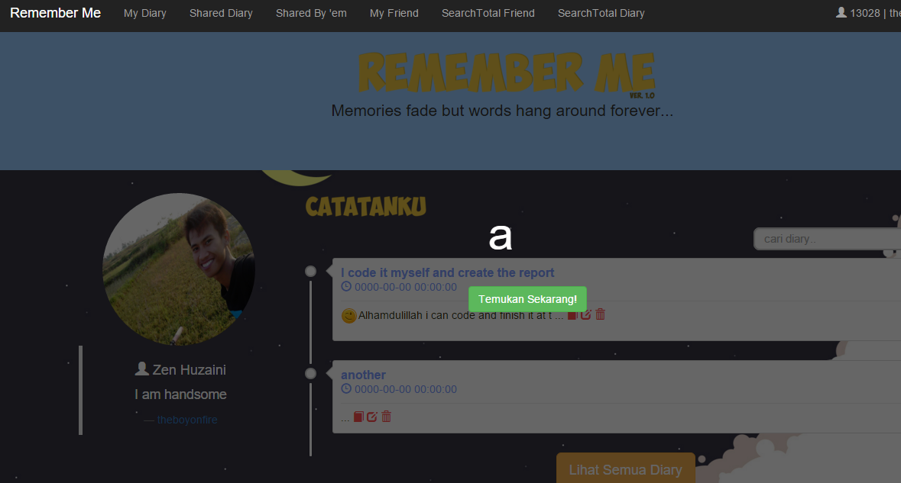

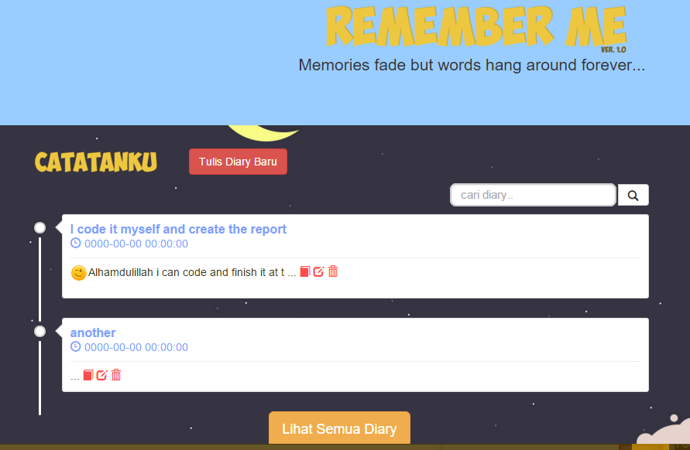

**Pencarian User**

SuperSearch : pencarian langngsung dengan ajax dan akan langsung membaca data dan masuk ke profil dari user yg dicari



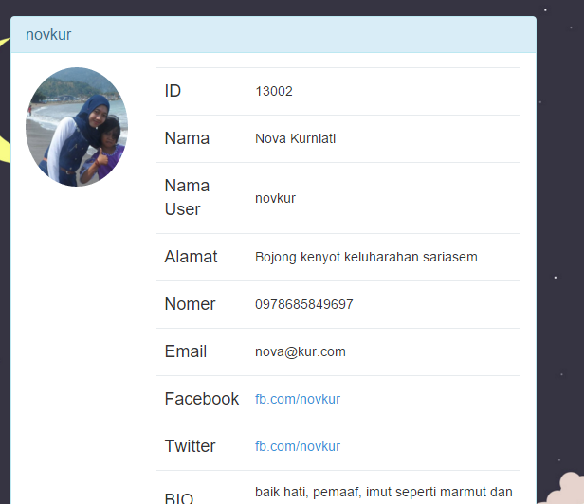

TotalSearch : pencarian biasa

Akan di tampilkan yang sesuai dengan inputan yang di masukkan dan user bisa memilih untuk melihat yang mana

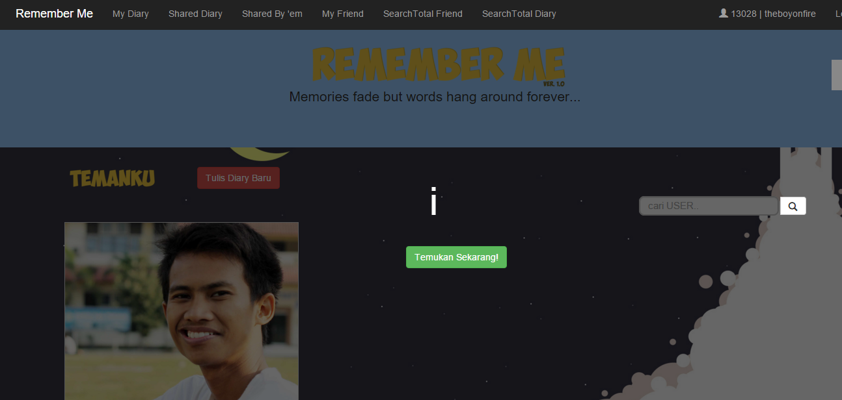

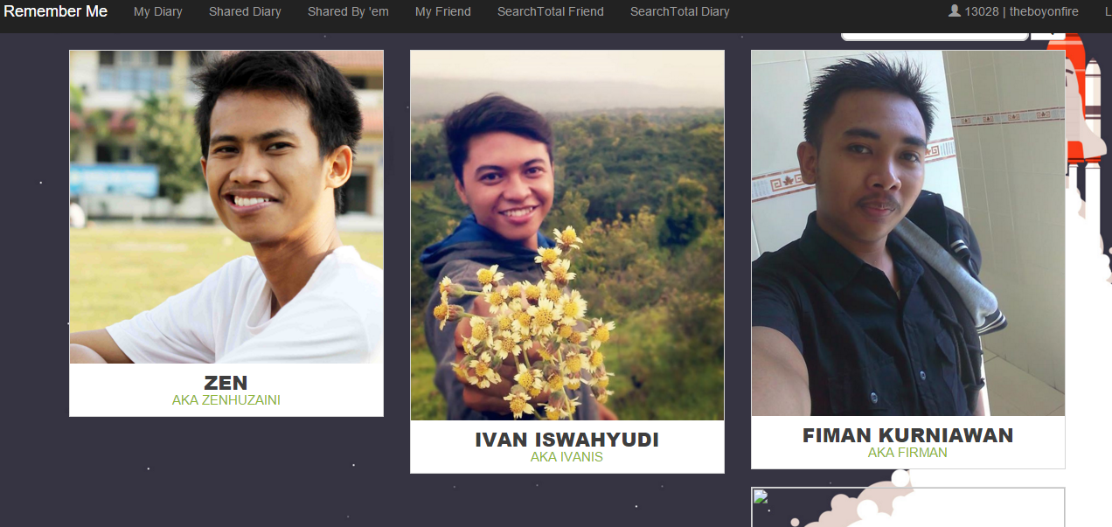

//Code app.js

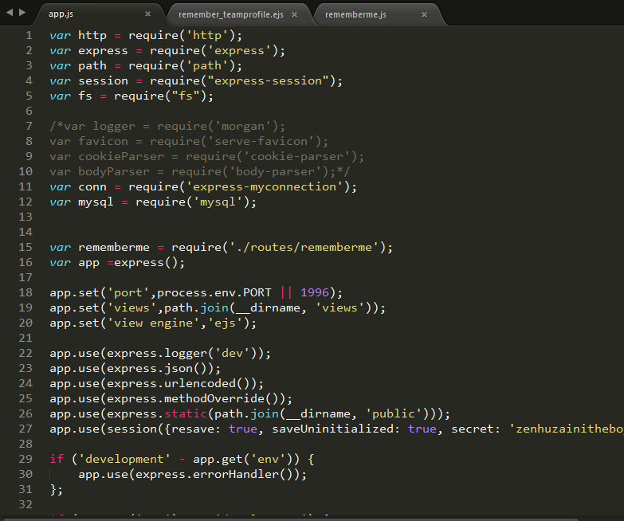

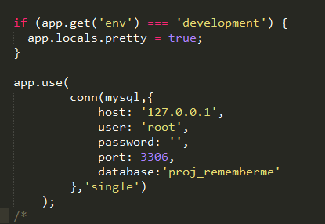

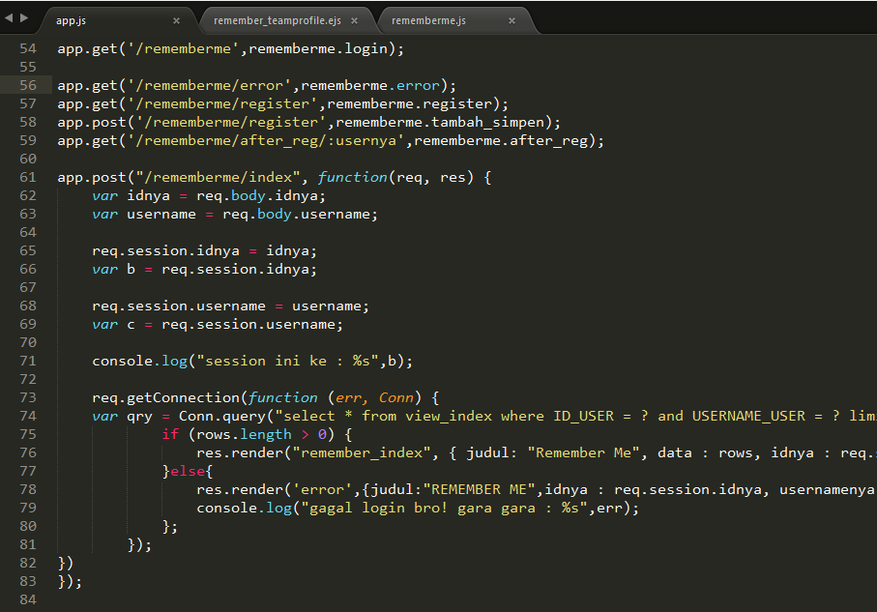

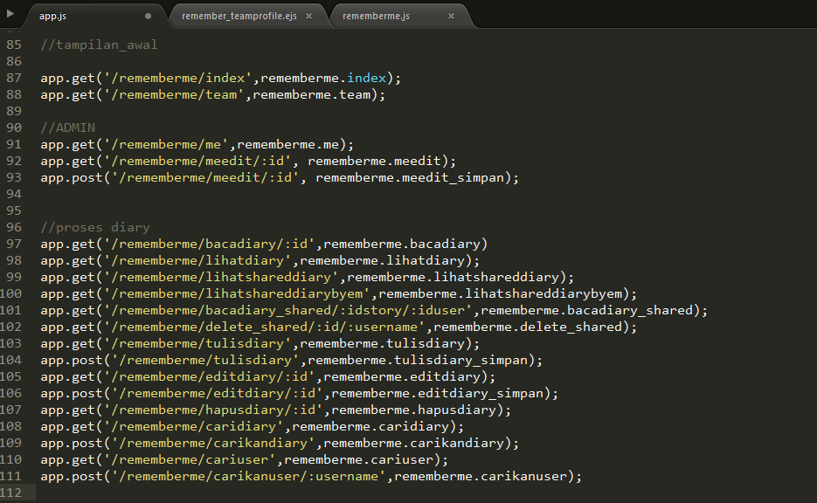

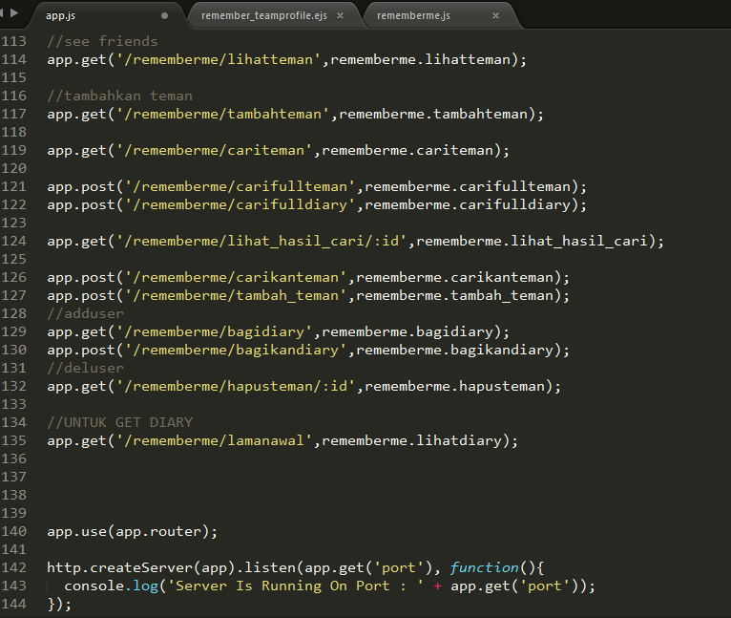

Konfigurasi Router

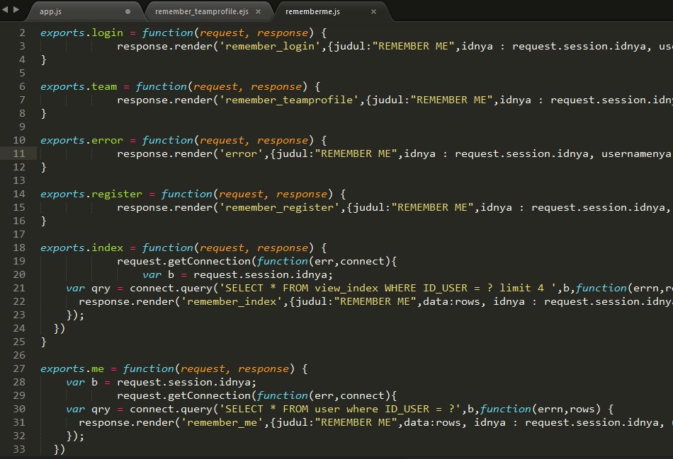

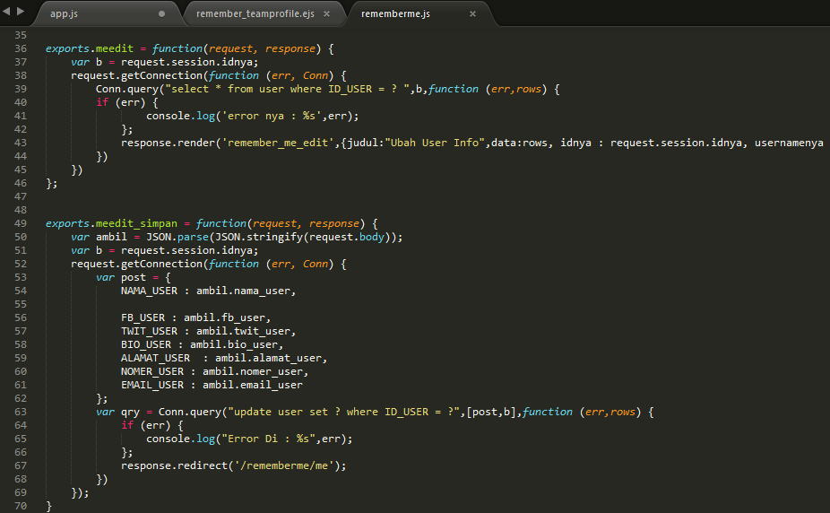

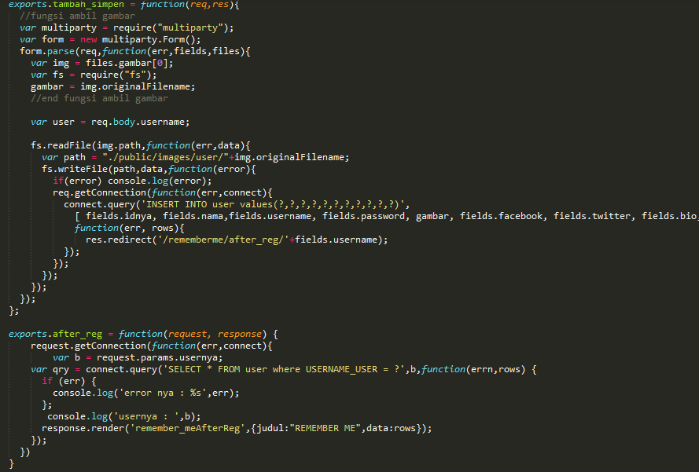

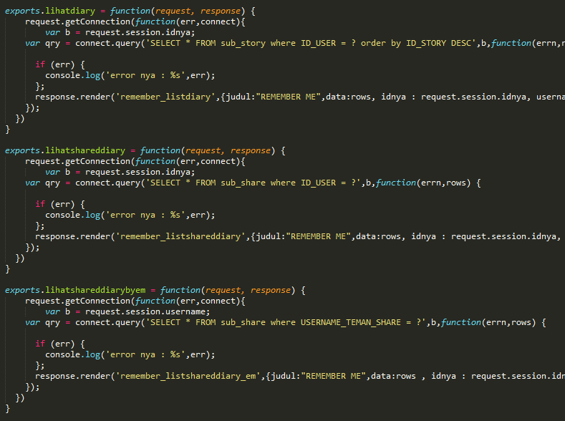

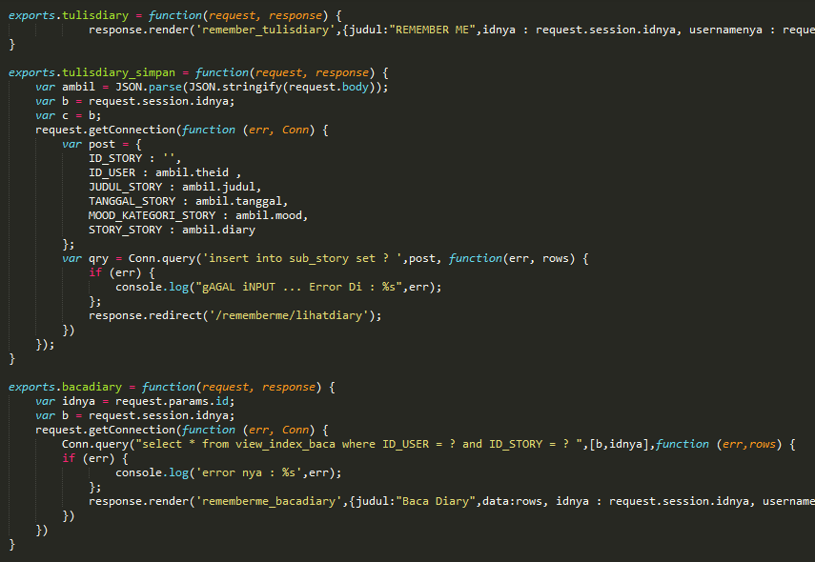

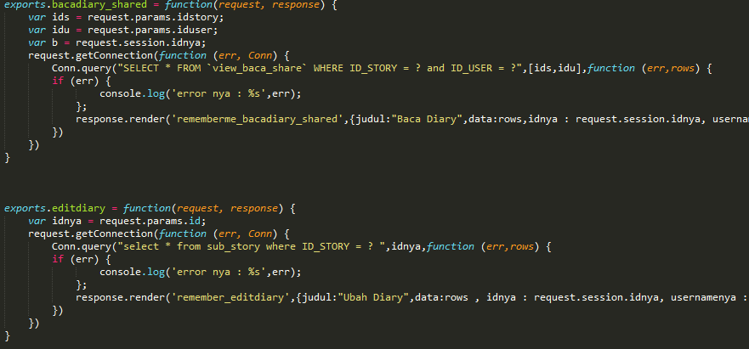

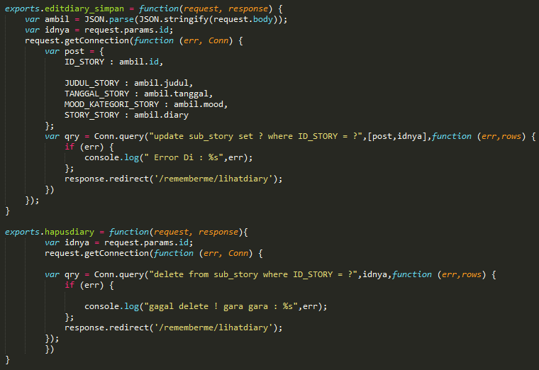

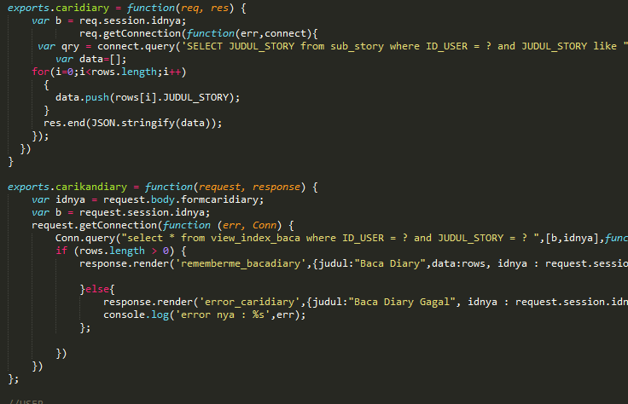

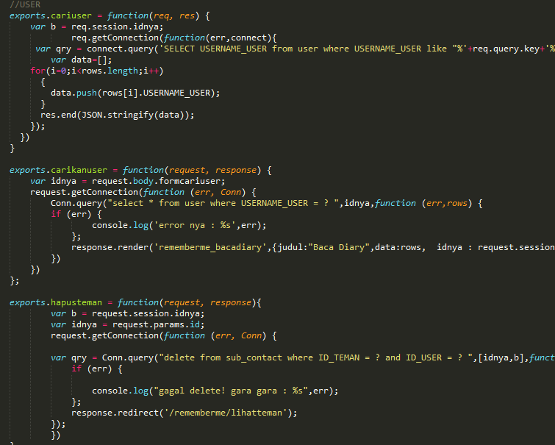

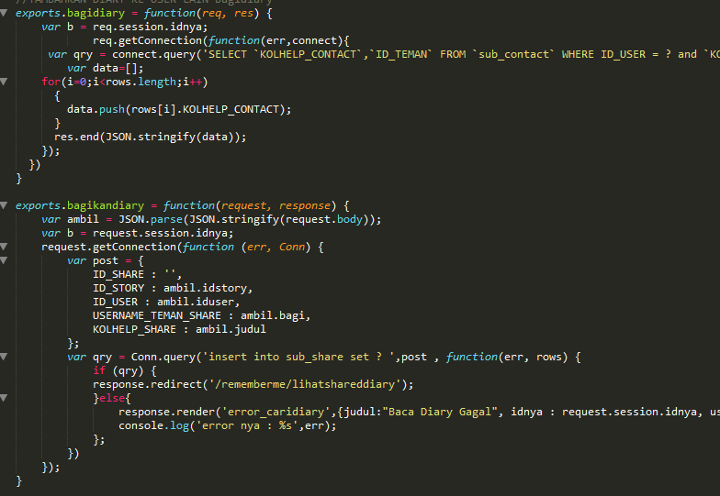

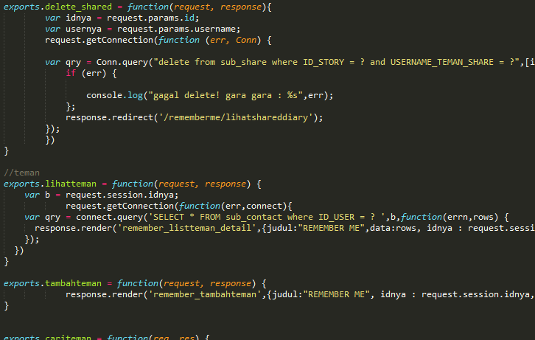

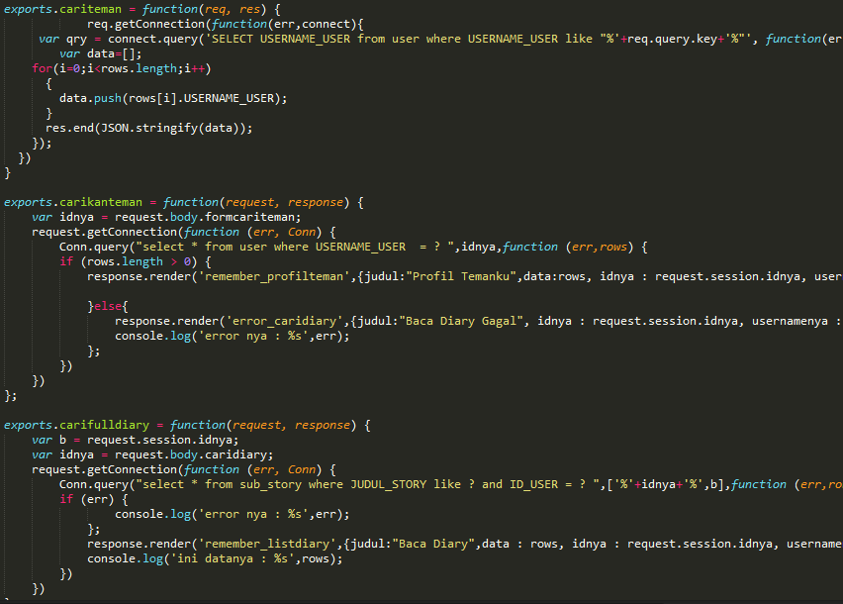

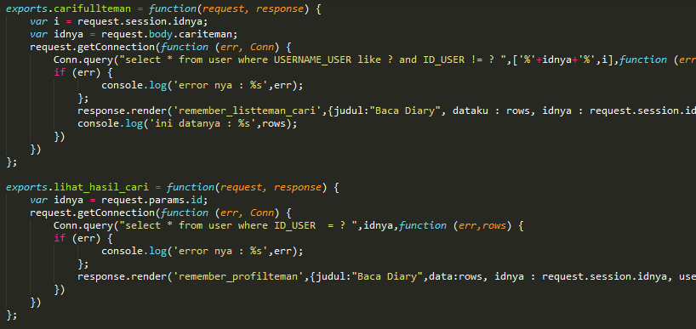

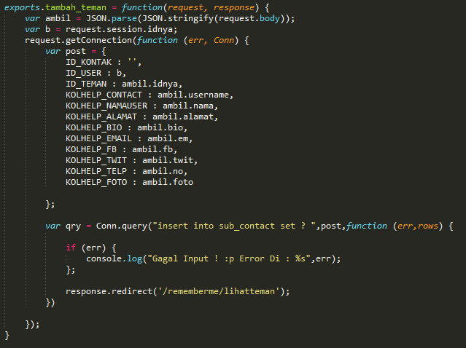

Sedikit Penjelasan code

|  |
| --- |
| //untuk login  var rememberme = require('./routes/rememberme');  var app =express();  app.get('/rememberme',rememberme.login);  app.get('/rememberme/error',rememberme.error);  app.get('/rememberme/register',rememberme.register);  app.post('/rememberme/register',rememberme.tambah_simpen);  app.get('/rememberme/after_reg/:usernya',rememberme.after_reg);  app.post("/rememberme/index", function(req, res) {  var idnya = req.body.idnya;  var username = req.body.username;  req.session.idnya = idnya;  var b = req.session.idnya;  req.session.username = username;  var c = req.session.username;  console.log("session ini ke : %s",b);  req.getConnection(function (err, Conn) {  var qry = Conn.query("select * from view_index where ID_USER = ? and USERNAME_USER = ? limit 4",[b,c],function (err,rows) {  if (rows.length > 0) {  res.render("remember_index", { judul: "Remember Me", data : rows, idnya : req.session.idnya, usernamenya : req.session.username});  }else{  res.render('error',{judul:"REMEMBER ME",idnya : req.session.idnya, usernamenya : req.session.username});  console.log("gagal login bro! gara gara : %s",err);  };  });  })  });  //tampilan_awal  app.get('/rememberme/index',rememberme.index);  app.get('/rememberme/team',rememberme.team);  //ADMIN  app.get('/rememberme/me',rememberme.me);  app.get('/rememberme/meedit/:id', rememberme.meedit);  app.post('/rememberme/meedit/:id', rememberme.meedit_simpan);  //proses diary  app.get('/rememberme/bacadiary/:id',rememberme.bacadiary);  app.get('/rememberme/lihatdiary',rememberme.lihatdiary);  app.get('/rememberme/lihatshareddiary',rememberme.lihatshareddiary);  app.get('/rememberme/lihatshareddiarybyem',rememberme.lihatshareddiarybyem);  app.get('/rememberme/bacadiary_shared/:idstory/:iduser',rememberme.bacadiary_shared);  app.get('/rememberme/delete_shared/:id/:username',rememberme.delete_shared);  app.get('/rememberme/tulisdiary',rememberme.tulisdiary);  app.post('/rememberme/tulisdiary',rememberme.tulisdiary_simpan);  app.get('/rememberme/editdiary/:id',rememberme.editdiary);  app.post('/rememberme/editdiary/:id',rememberme.editdiary_simpan);  app.get('/rememberme/hapusdiary/:id',rememberme.hapusdiary);  app.get('/rememberme/caridiary',rememberme.caridiary);  app.post('/rememberme/carikandiary',rememberme.carikandiary);  app.get('/rememberme/cariuser',rememberme.cariuser);  app.post('/rememberme/carikanuser/:username',rememberme.carikanuser);  //melihat friends  app.get('/rememberme/lihatteman',rememberme.lihatteman);  //tambahkan teman  app.get('/rememberme/tambahteman',rememberme.tambahteman);  app.get('/rememberme/cariteman',rememberme.cariteman);  app.post('/rememberme/carifullteman',rememberme.carifullteman);  app.post('/rememberme/carifulldiary',rememberme.carifulldiary);  app.get('/rememberme/lihat_hasil_cari/:id',rememberme.lihat_hasil_cari);  app.post('/rememberme/carikanteman',rememberme.carikanteman);  app.post('/rememberme/tambah_teman',rememberme.tambah_teman);  //adduser  app.get('/rememberme/bagidiary',rememberme.bagidiary);  app.post('/rememberme/bagikandiary',rememberme.bagikandiary);  //deluser  app.get('/rememberme/hapusteman/:id',rememberme.hapusteman);  //UNTUK GET DIARY  app.get('/rememberme/lamanawal',rememberme.lihatdiary); |

Registrasi

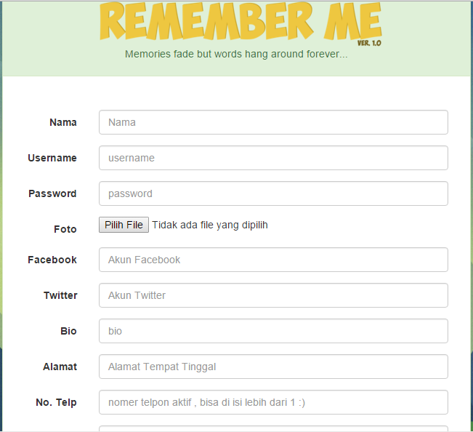

* Membuat Form Registrasi

|  |
| --- |
| </head>  <body>  <div class="navbar navbar-default nav-footer" style="font-family: Verdana;">  <div class="container">  <div class="navbar-header">  <a class="navbar-brand" href="#">Remember Me ver. 1.0</a>  </div>  <div class="navbar-collapse collapse">  <ul class="nav navbar-nav navbar-right ">  <li><a href="#">ABOUT</a></li>  <li><a href="#">CONTACT</a></li>  </ul>  </div>  </div>  </div>  <div class="container" style="margin-top:3% ; width:50%">  <div class="panel panel-success">  <div class="panel-heading"><div align="center"><a href="/rememberme"><img src="/../stylesheets/pics_login/logo.png" height="70px" width="400px"></a>  <p>Memories fade but words hang around forever...</p></div></div>  <div class="panel-body">  <div class="panel-body">  <form class="form-horizontal" role="form" method="post" action="/rememberme/register" enctype="multipart/form-data">  <div class="form-group">  <!-- <label for="nama" class="col-sm-2 control-label">ID</label> -->  <div class="col-sm-10">  <input type="hidden" name="idnya" class="form-control" id="idnya" placeholder="id" value="">  </div>  </div>  <div class="form-group">  <label for="nama" class="col-sm-2 control-label">Nama</label>  <div class="col-sm-10">  <input type="text" name="nama" class="form-control" id="nama" placeholder="Nama">  </div>  </div>  <div class="form-group">  <label for="username" class="col-sm-2 control-label">Username</label>  <div class="col-sm-10">  <input type="test" name="username" class="form-control" id="username" placeholder="username">  </div>  </div>  <div class="form-group">  <label for="password" class="col-sm-2 control-label">Password</label>  <div class="col-sm-10">  <input type="password" name="password" class="form-control" id="password" placeholder="password">  </div>  </div>  <div class="form-group">  <label for="foto" class="col-sm-2 control-label">Foto</label>  <div class="col-sm-10">  <input type="file" name="gambar" accept="image/*">  </div>  </div>  <div class="form-group">  <label for="Facebook" class="col-sm-2 control-label">Facebook</label>  <div class="col-sm-10">  <input type="text" name="facebook" class="form-control" id="facebook" placeholder="Akun Facebook">  </div>  </div>  <div class="form-group">  <label for="Twitter" class="col-sm-2 control-label">Twitter</label>  <div class="col-sm-10">  <input type="text" name="twitter" class="form-control" id="twitter" placeholder="Akun Twitter">  </div>  </div>  <div class="form-group">  <label for="bio" class="col-sm-2 control-label">Bio</label>  <div class="col-sm-10">  <input type="text" name="bio" class="form-control" id="bio" placeholder="bio">  </div>  </div>  <div class="form-group">  <label for="Alamat" class="col-sm-2 control-label">Alamat</label>  <div class="col-sm-10">  <input type="text" name="alamat" class="form-control" id="alamat" placeholder="Alamat Tempat Tinggal">  </div>  </div>  <div class="form-group">  <label for="notelp" class="col-sm-2 control-label">No. Telp</label>  <div class="col-sm-10">  <input type="text" name="notelp" class="form-control" id="notelp" placeholder="nomer telpon aktif , bisa di isi lebih dari 1 :)">  </div>  </div>  <div class="form-group">  <label for="email" class="col-sm-2 control-label">Email</label>  <div class="col-sm-10">  <input type="email" name="email" class="form-control" id="email" placeholder="Email">  </div>  </div>    <div class="form-group">  <div class="col-sm-offset-2 col-sm-10">  <input type="submit" value="Save">  </div>  </div>    </form>  </div>  </div>    </div>  </div>  </div>  <!--<div class="container">  <div class="jumbotron" style="background-color:#99ccff" align="center">  <img src="/../stylesheets/pics_login/logo.png" height="70px" width="400px">  <p>write and remember what happened to you</p>  </div>    <nav class="nav navbar navbar-inverse">  <div class="container-fluid">  <div class="navbar-header">  <a style="color:#fff" class="navbar-brand" href="/rememberme/index">Remember Me</a>  </div>  <div>  <ul class="nav navbar-nav">  <li><a style="color:#fff" href="/rememberme/lihatdiary">Diary Ku</a></li>  <li><a style="color:#fff" href="/rememberme/lihatdiary">Teman Ku</a></li>  </ul>  <div>  <ul class="nav navbar-nav navbar-right">  <li><a style="color:#fff" href="/rememberme">Logout</a></li>  </ul>  </div>  </div>  </nav> -->    </body> |

* Membuat function untuk render

|  |
| --- |
| exports.register = function(minta, kasihaja) {  kasihaja.render('remember_register',{judul:"REMEMBER ME",idnya : minta.session.idnya, usernamenya : minta.session.username});  } |
|  |

* Untuk simpan ke databasenya

|  |
| --- |
| exports.tambah_simpen = function(req,res){  //fungsi ambil gambar  var multiparty = require("multiparty");  var form = new multiparty.Form();  form.parse(req,function(err,fields,files){  var img = files.gambar[0];  var fs = require("fs");  gambar = img.originalFilename;  //end fungsi ambil gambar  var user = req.body.username;  fs.readFile(img.path,function(err,data){  var path = "./public/images/user/"+img.originalFilename;  fs.writeFile(path,data,function(error){  if(error) console.log(error);  req.getConnection(function(err,connect){  var date = new Date();  //sql insert ke databasenya  connect.query('INSERT INTO user values(?,?,?,?,?,?,?,?,?,?,?)',  [ fields.idnya, fields.nama,fields.username, fields.password, gambar, fields.facebook, fields.twitter, fields.bio, fields.alamat, fields.notelp, fields.email],  function(err, rows){  //redirect ke /remeberme/after_reg(setelah disimpan akan header link ini)  res.redirect('/rememberme/after_reg/'+fields.username);  });  });  });  });  });  }; |

* Mempilkan data yang diinsert yang sesuai dengan usernamenya

|  |
| --- |
| exports.after_reg = function(minta, kasihaja) {  minta.getConnection(function(err,connect){  var b = minta.params.usernya;  //sql menampilkan database yang username sesuai dengan yang diinputkan user  var qry = connect.query('SELECT * FROM user where USERNAME_USER = ?',b,function(errn,rows) {  if (err) {  console.log('error nya : %s',err);  };  console.log('usernya : ',b);  kasihaja.render('remember_meAfterReg',{judul:"REMEMBER ME",data:rows});  });  })  } |

Login

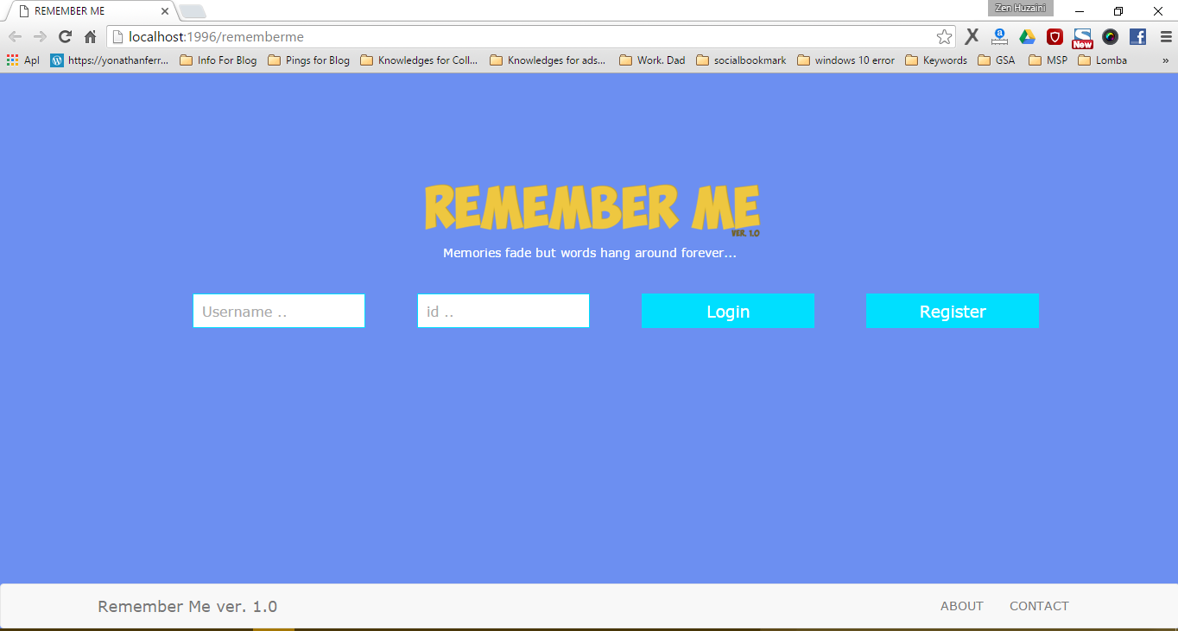

|  |
| --- |
| <html>  <head>  <meta charset="utf-8" />  <meta name="viewport" content="width=device-width, initial-scale=1, maximum-scale=1" />  <meta name="description" content="" />  <meta name="author" content="" />  <!--[if IE]>  <meta http-equiv="X-UA-Compatible" content="IE=edge,chrome=1">  <![endif]-->  <title><%=judul %></title>  <!-- BOOTSTRAP STYLE SHEET -->  <link rel="stylesheet" type="text/css" href="/../stylesheets/css_login/logincss.css">  <link rel="stylesheet" type="text/css" href="/../stylesheets/css/bootstrap.min.css">  <script type="text/javascript" src="/../stylesheets/js/bootstrap.min.js"></script>  <script type="text/javascript" src="/../stylesheets/js/jquery.js"></script>  <script type="text/javascript" src="/../stylesheets/js/jquery-2.1.4.min.js"></script>  <!-- CUSTOM STYLES -->  Untuk css  <style>  /* GENERAL STYLES*/  body {  background-color: #6c8ff1;  color: #fff;  padding-top: 120px;  font-family: Verdana;  }  /* NAV FOOTER SYLES */  .nav-footer {  left: 0;  width: 100%;  z-index: 999;  bottom: 0px;  position: fixed;  margin-bottom: 0px;  }  </style>  </head>  <body>  <div class="navbar navbar-default nav-footer">  <div class="container">  <div class="navbar-header">  <a class="navbar-brand" href="#">Remember Me ver. 1.0</a>  </div>  <div class="navbar-collapse collapse">  <ul class="nav navbar-nav navbar-right ">  <li><a href="/rememberme/team">ABOUT</a></li>  <li><a href="#">CONTACT</a></li>  </ul>  </div>  </div>  </div>  <!-- NAVBAR CODE END -->  <div class="container">  <div class="row text-center">  <div class="col-md-12 pad-bottom">  <img src="/../stylesheets/pics_login/logo.png" height="70px" width="400px">  <br />  <h5>  Memories fade but words hang around forever...</h5>  <br />  </div>  </div>    aksinya,jika username dan pasword benar maka akan masuk ke link /rememberme/index  <table align="center">  <tr>  <form method="post" action="/rememberme/index">  Form inputan username dan password untuk login  <td><input class="masuk" type="text" autocomplete="off" placeholder="Username .." name="username" id="username"></td>  <td><input class="masuk" type="text" autocomplete="off" placeholder="id .." name="idnya" id="idnya"></td>  <td> <input id="tombol" type="submit" value="Login"></td>  </form>  <form method="get" action="/rememberme/register">  <td><input id="tombol" type="submit" value="Register"></td>  </form>  </tr>  </table>  <!-- ROW END -->  </div>  </body>  </html> |

Index atau halaman utama setelah login

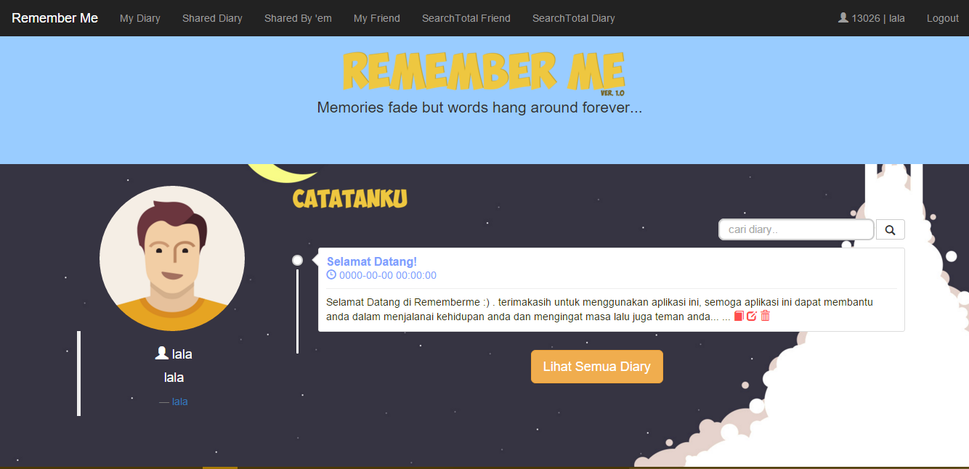

|  |
| --- |
| <html>  <head>  <script>  </script>  </head>  <body>  <% include remember_header %>  <% if (data.length == 0){ %>  <p>Tidak ada adata</p>  <% }else{ %>    <div class="container" >  <div class="container">  <div class="row">  <div class="col-sm-3" align="center" >  <img src="/../images/user/<%= data[0].FOTO_USER %>" class="img-circle" alt="Cinque Terre" width="200" height="200" >    <blockquote>  <h4 style="color:white"><span class="glyphicon glyphicon-user"></span> <%= data[0].NAMA_USER%></h4>  <p style="color:white"><%= data[0].BIO_USER%></p>  <footer><a href=""><%= data[0].USERNAME_USER%> </a></footer>  </blockquote>  <!-- SEARCH FRIEND LIST  <div class="panel panel-default" style="background-color:#ffffcc ; height:10% ; padding-bottom:3%" >  <div class="panel-body" >  <form class="navbar-form navbar-right" role="search" method="post" action="/rememberme/carikanuser/:username" style="margin-top:0%; margin-bottom:3%">  <div class="form-group input-group">  <div class="bs-example">  <input type="text" name="formcariuser" id="formcariuser" class="typeahead tt-query" autocomplete="off" spellcheck="false" placeholder="cari user.." onselect="cariuser(); return true;"></div>  <span class="input-group-btn">  <button class="btn btn-default" type="submit">  <span class="glyphicon glyphicon-search"></span>  </button>  </span>  </div>  </form>  </div>  </div> -->  <!-- FRIEND LIST  <div class="panel panel-info class" style="width:100%">  <div class="panel-heading">  <img src="/../images/temankume.png" height="35px" width="200px">  </div>  <div class="panel-body">  <%= include remember_listkontak_index1 %>  <div align="center"><a href="/rememberme/lihatteman"><button type="button" class="btn btn-warning btn-lg" align="center">Lihat Semua Teman</button></a></div> -->  </div>  <div class="col-sm-9">  <img src="/../images/catatanku.png" height="35px" width="200px">  <div>  <%= include remember_listdiary_index1 %>  </div>  </div>  </div>  </div>  </div>  </div>  <% } %>  <%= include remember_styles_cari %>  </body>  </html> |

Tambah diary

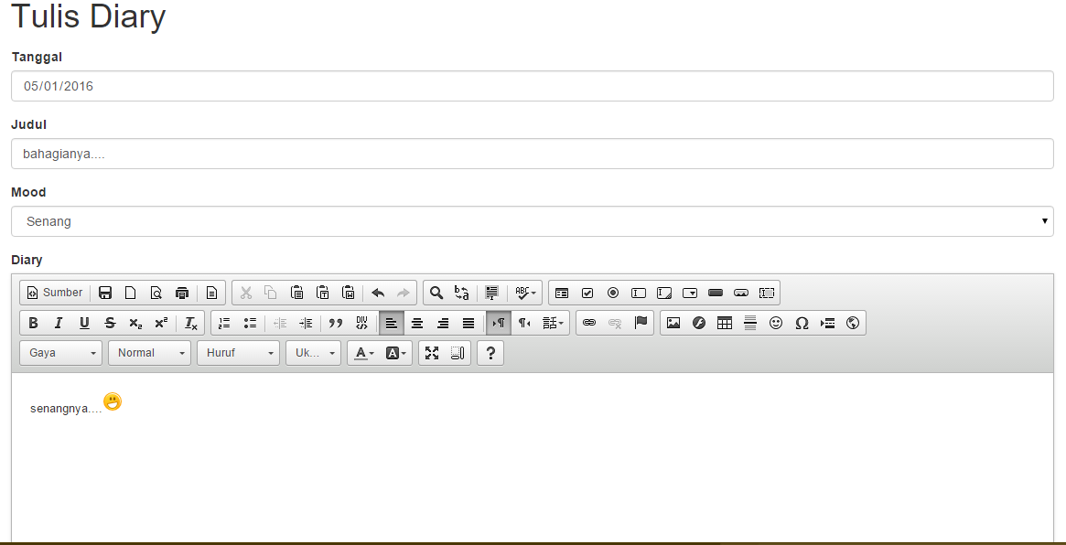

|  |
| --- |
| Form untuk tulis diary  <div class="container">  <h1>Tulis Diary</h1>  <form action="/rememberme/tulisdiary" method="post">  <div class="form-group">  <input type="hidden" name = "theid" id = "theid" value="<%= idnya %>">  </div>  <div class="form-group">  <label for="judul">Tanggal</label>  <input type="date" class="form-control" name="tanggal">  </div>  <div class="form-group">  <label for="judul">Judul</label>  <input type="text" class="form-control" name="judul">  </div>  <div class="form-group">  <label for="judul">Mood</label>  <select class="form-control" name="mood">  <option>Pilih Moodmu</option>  <option value="Bahagia">Bahagia</option>  <option value="Senang">Senang</option>  <option value="Sedih">Sedih</option>  <option value="Galau">Galau</option>  <option value="Hancur">Hancur</option>  </select>    </div>  <div class="form-group">  <label for="diary">Diary</label>  <textarea name="diary" class="ckeditor"></textarea>  </div>  <div class="form-group">  <label></label>  <input type="submit" class="btn btn-info" value="Simpan">  </div>  </form>  </div>  </body>  </html> |

|  |
| --- |
| //untuk menyimpan diary ke database-nya  exports.tulisdiary_simpan = function(minta, kasihaja) {  var ambil = JSON.parse(JSON.stringify(minta.body));  var b = minta.session.idnya;  var c = b;  minta.getConnection(function (err, Conn) {  var post = {  ID_STORY : '',  ID_USER : ambil.theid ,  JUDUL_STORY : ambil.judul,  TANGGAL_STORY : ambil.tanggal,  MOOD_KATEGORI_STORY : ambil.mood,  STORY_STORY : ambil.diary  };  var qry = Conn.query('insert into sub_story set ? ',post, function(err, rows) {  if (err) {  console.log("gAGAL iNPUT ... Error Di : %s",err);  };  kasihaja.redirect('/rememberme/lihatdiary');  })  });  } |

|  |
| --- |
| //Menampilkan diary yang ditulis  exports.bacadiary = function(minta, kasihaja) {  var idnya = minta.params.id;  var b = minta.session.idnya;  minta.getConnection(function (err, Conn) {  Conn.query("select * from view_index_baca where ID_USER = ? and ID_STORY = ? ",[b,idnya],function (err,rows) {  if (err) {  console.log('error nya : %s',err);  };  kasihaja.render('rememberme_bacadiary',{judul:"Baca Diary",data:rows, idnya : minta.session.idnya, usernamenya : minta.session.username});  })  })  } |

Tambah teman

|  |
| --- |
| //form mencari teman untuk ditambah ke user  <body>  <% include remember_header %>  <!-- BARU -->  <div class="container">  <div class="row">  <div id="search">  <button type="button" class="close">×</button>  <form id="tf" name="tf" method="post" action="/rememberme/carifullteman">  <input type="search" name="cariteman" id="cariteman" value="" placeholder="Temukan Temanmu!" />  <button class="btn btn-success"><input type="submit">Temukan Sekarang!</input></button>  </form>  </div>  </div>  </div>  </body> |

Share diary ke teman

|  |
| --- |
| Form untuk share diary ke teman  <% include remember_header %>    <div class="container">  <img src="/../images/catatanku.png" height="35px" width="200px">  <a class="btn btn-danger" href="/rememberme/tulisdiary">Tulis Diary Baru</a>  <div style="width:70%">  <%= include remember_listdiary_shared %>  </div>  </div>  <%= include remember_styles_cari %> |

|  |
| --- |
| Untuk share diary ke teman  exports.bagikandiary = function(request, response) {  var ambil = JSON.parse(JSON.stringify(request.body));  var b = request.session.idnya;  request.getConnection(function (err, Conn) {  var post = {  ID_SHARE : '',  ID_STORY : ambil.idstory,  ID_USER : ambil.iduser,  USERNAME_TEMAN_SHARE : ambil.bagi,  KOLHELP_SHARE : ambil.judul  };  var qry = Conn.query('insert into sub_share set ? ',post , function(err, rows) {  if (qry) {  response.redirect('/rememberme/lihatshareddiary');  }else{  response.render('error_caridiary',{judul:"Baca Diary Gagal", idnya : request.session.idnya, usernamenya : request.session.username});  console.log('error nya : %s',err);  };  })  });  } |